GEMÜ membransätesventiler kan integreras i flervägsventilblock av rostfritt stål
Nu lanserar ventilspecialisten GEMÜ lösningar för processäker tillverkning av membransätesventiler med PD-teknik (Plug Diaphragm) även i form av flervägsventilblock av rostfritt stål.
Kraven på ”Hygienic Design” och kostnadseffektiv och processoptimerad tillverkning står i fokus. Nu är det också möjligt att konfigurera flervägsventiler med membransätesventiler enligt kundens önskemål. Redan idag tillverkas flervägsventilblock med reglerventilen GEMÜ 567 BioStar control för aseptisk dosering från en renvattenslinga. Ytterligare ett exempel är påfyllningsblocken med påfyllningsventilerna GEMÜ F40 och GEMÜ F60 som i kombination med hjälpventiler har utvecklats till en komplett lösning för gasreglering.
Integreringen av membransätesventiler i flervägsventilblock innebär att det går att kombinera fördelarna med ett ventilblock med PD-teknikens fördelar. Det öppnar nya möjligheter för anläggningsoperatörer som GEMÜ står redo att förverkliga enligt kundens önskemål.
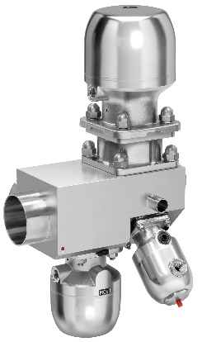

Flervägsventilblock av rostfritt stål med reglerventilen GEMÜ 567 BioStar control och membranventilerna GEMÜ 650 BioStar för dosering från en sterilslinga och fördelning på flera utgångar.

